Předkládá: Mgr. Jiří Pospíšil,
1. náměstek primátora

Zpracoval(i): Mgr. Alexandra Klímková,
vedoucí Odboru správy a údržby
majetku města

Bc. Vladimír Hofman,
vedoucí oddělení nakládání
s majetkem města Odboru SÚMM

Zasedání Zastupitelstva města Prostějova
konané dne 07. 09. 2021

Schválení výkupu pozemku p.č. 6230/2 v k.ú. Prostějov, pozemku p.č. 223/21 v k.ú. Krasice a části pozemku p.č. 223/20 v k.ú. Krasice a rozpočtové opatření kapitoly 50 – správa a nakládání s majetkem města

Návrh usnesení:

Zastupitelstvo města Prostějova
s c h v a l u j e
- výkup pozemku p.č. 6230/2 – ostatní plocha o výměře 737 m² v k.ú. Prostějov, pozemku p.č. 223/21 – ostatní plocha o výměře 24 m² v k.ú. Krasice a části pozemku p.č. 223/20 – ostatní plocha v k.ú. Krasice o výměře cca 241 m² (přesná výměra bude známa po zpracování geometrického plánu), od vlastníka těchto pozemků do vlastnictví Statutárního města Prostějova za kupní cenu ve výši dle znaleckého posudku (cena obvyklá) 1.500 Kč/m², tj. celkem cca 1.503.000 Kč (v případě uplatnění DPH se jedná o částku včetně DPH), za následujících podmínek:
- splatnost kupní ceny do 14 dnů po provedení vkladu vlastnického práva dle kupní smlouvy do katastru nemovitostí,
- kupní smlouva bude uzavřena po zrušení zástavních práv a věcných práv zákazu zatížení a zcizení váznoucích na pozemcích p.č. 223/20 a p.č. 223/21, oba v k.ú. Krasice,
- náklady na zpracování znaleckého posudku, geometrického plánu a správní poplatek spojený s podáním návrhu na povolení vkladu vlastnického práva do katastru nemovitostí uhradí Statutární město Prostějov,
- rozpočtové opatření, kterým se:
- zvyšuje rozpočet výdajů
Kapitola | ODPA | Pol | ZP | UZ | Organizace | O hodnotu v Kč
00000000050 | 006409 | 6130 |  | 1 | 0500000000000 | 1.523.755
zvýšení pol. 6130 – pozemky; výkup pozemku p.č. 6230/2 v k.ú. Prostějov, p.č. 223/21 v k.ú. Krasice a části pozemku p.č. 223/20 v k.ú. Krasice (kupní cena, náklady na zpracování znaleckého posudku, geometrického plánu a správní poplatek spojený s podáním návrhu na povolení vkladu vlastnického práva do katastru nemovitostí)
- snižuje stav rezerv města
Kapitola | ODPA | Pol | ZP | UZ | Organizace | O hodnotu v Kč
0000000070 |  | 8115 |  | 1 | 0700000000000 | 1.523.755
snížení pol. 8115 - Fond rezerv a rozvoje

P o d p i s y
Předkladatel | Mgr. Jiří Pospíšil, 1. náměstek primátora | 18.08.2021 | Mgr. Pospíšil, v.r.
Za správnost | Mgr. Alexandra Klímková, vedoucí Odboru správy a údržby majetku města | 18.08.2021 | Mgr. Klímková, v.r.
Zpracovatel | Bc. Vladimír Hofman, vedoucí oddělení nakládání s majetkem města Odboru SÚMM | 18.08.2021 | Bc. Hofman, v.r.

Důvodová zpráva:

Od roku 2018 je Odborem rozvoje a investic připravován Projekt regenerace sídliště Moravská. Součástí řešeného území jsou kromě pozemků ve vlastnictví Statutárního města Prostějova i pozemky p.č. 223/20 a p.č. 223/21, oba v k.ú. Krasice, a p.č. 6230/2 v k.ú. Prostějov ve vlastnictví společnosti GALA a.s., se sídlem Prostějov, Krasice, Západní 1/75, PSČ: 796 04, IČ: 499 69 820. Jedná se o pozemky u komunikace ul. Moravská ve vnitrobloku sídliště. Tyto pozemky jsou dle projektu součástí nově navržené plochy P5, která se nachází na severní straně ul. Moravská podél přírodního profilu nezatrubněné části mlýnského náhonu. Toto místo nabízí jedinečné skloubení přírodní vodoteče s veřejnou zelení do formy relaxační zóny sloužící nejen pro obyvatele sídliště, ale i jako odpočivná zastávka pro cyklisty nebo bruslaře dojíždějící do sídliště po cyklostezce. Břeh mlýnského náhonu může být terasově upraven pro umožnění pohodlného přístupu k vodě, relaxační zóna bude obsahovat sedací mobiliář a protahovací cvičební prvky. Součástí úpravy bude i rekonstrukce lávky přes náhon. V případě nezískání těchto pozemků se nemůže s jejich využitím pro relaxační prostor se zapojením vodního prvku počítat. Z těchto důvodů bylo Odboru SÚMM uloženo zahájit jednání se společností GALA a.s. o případném převodu předmětných pozemků do majetku města pro jejich budoucí využití dle zmiňovaného projektu.

Na základě jednání se zástupci společnosti GALA a.s., které se uskutečnilo dne 25.06.2021, je tato společnost ochotna odprodat požadované pozemky za cenu obvyklou dle znaleckého posudku, který by byl zpracován na náklady Statutárního města Prostějova. Současně byl upřesněn rozsah pozemků pro výkup, který bude respektovat zaplocený areál této společnosti. Předmětem výkupu bude v případě pozemku p.č. 223/20 v k.ú. Krasice pouze část o výměře cca 241 m²; v případě pozemků p.č. 6230/2 v k.ú. Prostějov a p.č. 223/21 v k.ú. Krasice se bude jednat o celé pozemky. Náklady na zpracování geometrického plánu na oddělení části pozemku p.č. 223/20 v k.ú. Krasice uhradí rovněž Statutární město Prostějov. Vzhledem k tomu, že na pozemcích p.č. 223/20 a p.č. 223/21, oba v k.ú. Krasice, váznou zástavní práva a věcná práva zákazu zatížení a zcizení ve prospěch Raiffeisenbank a.s., bylo dohodnuto, že kupní smlouva bude uzavřena až po zrušení těchto práv k předmětným pozemkům. Záležitost je řešena pod Sp.Zn.: OSUMM 332/2021.

Dle zpracovaného znaleckého posudku byla obvyklá cena předmětných pozemků znalcem stanovena ve výši 1.500 Kč/m².

Rada města Prostějova dne 17.08.2021 doporučila Zastupitelstvu města Prostějova schválit:
- výkup pozemku p.č. 6230/2 – ostatní plocha o výměře 737 m² v k.ú. Prostějov, pozemku p.č. 223/21 – ostatní plocha o výměře 24 m² v k.ú. Krasice a části pozemku p.č. 223/20 – ostatní plocha v k.ú. Krasice o výměře cca 241 m² (přesná výměra bude známa po zpracování geometrického plánu), od vlastníka těchto pozemků do vlastnictví Statutárního města Prostějova za kupní cenu ve výši dle znaleckého posudku (cena obvyklá) 1.500 Kč/m², tj. celkem cca 1.503.000 Kč (v případě uplatnění DPH se jedná o částku včetně DPH), za následujících podmínek:
- splatnost kupní ceny do 14 dnů po provedení vkladu vlastnického práva dle kupní smlouvy do katastru nemovitostí,
- kupní smlouva bude uzavřena po zrušení zástavních práv a věcných práv zákazu zatížení a zcizení váznoucích na pozemcích p.č. 223/20 a p.č. 223/21, oba v k.ú. Krasice,
- náklady na zpracování znaleckého posudku, geometrického plánu a správní poplatek spojený s podáním návrhu na povolení vkladu vlastnického práva do katastru nemovitostí uhradí Statutární město Prostějov,
- rozpočtové opatření, kterým se:
- zvyšuje rozpočet výdajů
Kapitola | ODPA | Pol | ZP | UZ | Organizace | O hodnotu v Kč
00000000050 | 006409 | 6130 |  | 1 | 0500000000000 | 1.523.755
zvýšení pol. 6130 – pozemky; výkup pozemku p.č. 6230/2 v k.ú. Prostějov, p.č. 223/21 v k.ú. Krasice a části pozemku p.č. 223/20 v k.ú. Krasice (kupní cena, náklady na zpracování znaleckého posudku, geometrického plánu a správní poplatek spojený s podáním návrhu na povolení vkladu vlastnického práva do katastru nemovitostí)
- snižuje stav rezerv města
Kapitola | ODPA | Pol | ZP | UZ | Organizace | O hodnotu v Kč
0000000070 |  | 8115 |  | 1 | 0700000000000 | 1.523.755
snížení pol. 8115 - Fond rezerv a rozvoje

1. Stanovisko předkladatele:
Pro potřeby budoucí realizace Projektu regenerace sídliště Moravská Odbor správy a údržby majetku města doporučuje realizovat výkup předmětných pozemků za podmínek dle návrhu usnesení. Navržená kupní cena ve výši ceny obvyklé stanovené znaleckým posudkem odpovídá zákonnému postupu při prodeji či výkupu pozemků územně samosprávnými celky.
Vzhledem k tomu, že na pozemcích p.č. 223/20 a p.č. 223/21, oba v k.ú. Krasice, váznou zástavní práva ve prospěch Raiffeisenbank a.s., a věcná práva zákazu zatížení a zcizení pozemků, doporučujeme kupní smlouvu uzavřít až po zrušení těchto práv.
Odbor správy a údržby majetku města upozorňuje na skutečnost, že pozemek p.č. 6230/2 v k.ú. Prostějov je zatížen věcným břemenem zřizování a provozování optického vedení včetně údržby a oprav podzemní pokládky ve prospěch společnosti INFOS LEAS, spol. s r.o., a dále na skutečnost, že se na předmětných pozemcích nachází vedení inženýrských sítí včetně jejich ochranných pásem.

Předkládané rozpočtové opatření má vliv na rozpočet města. Dle výše uvedeného návrhu dojde ke snížení finančních prostředků ve Fondu rezerv a rozvoje o částku 1.523.755 Kč a současně ke zvýšení finančních prostředků výdajů u kapitoly 50 – správa a nakládání s majetkem města o částku 1.523.755 Kč.

Materiál byl předložen k projednání na schůzi Finančního výboru dne 31.08.2021.

Důvodová zpráva obsahuje stanoviska dotčených odborů MMPv (subjektů)
Odbor MMPv (subjekt) |  | Stanovisko ze dne | Resumé
1. | OSÚMM | 18.08.2021 | doporučuje realizovat výkup za podmínek dle návrhu usnesení

Přílohy:
situační mapa s vyznačením nabízených pozemků – příloha č. 1
situační mapa s vyznačením pozemků Statutárního města Prostějova (vyznačeny růžově) – příloha č. 2
fotomapa – příloha č. 3
2x grafický návrh z projektu regenerace sídliště Moravská – příloha č. 4 a č. 5

Příloha č. 1

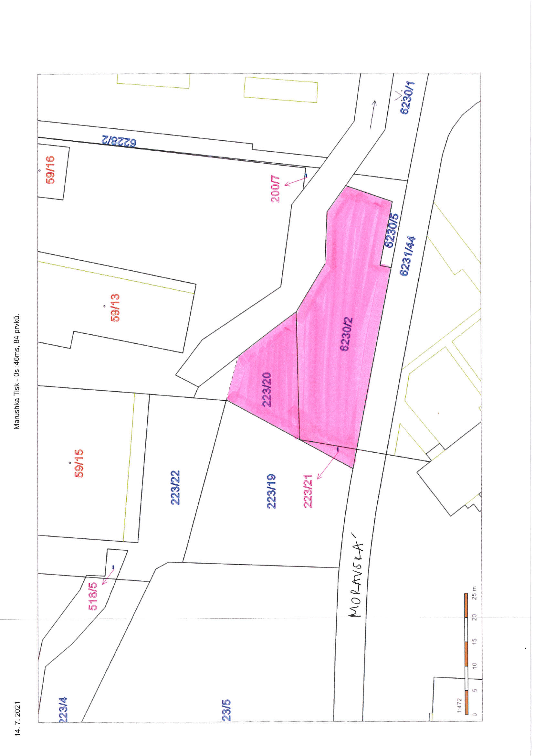
Příloha č. 2

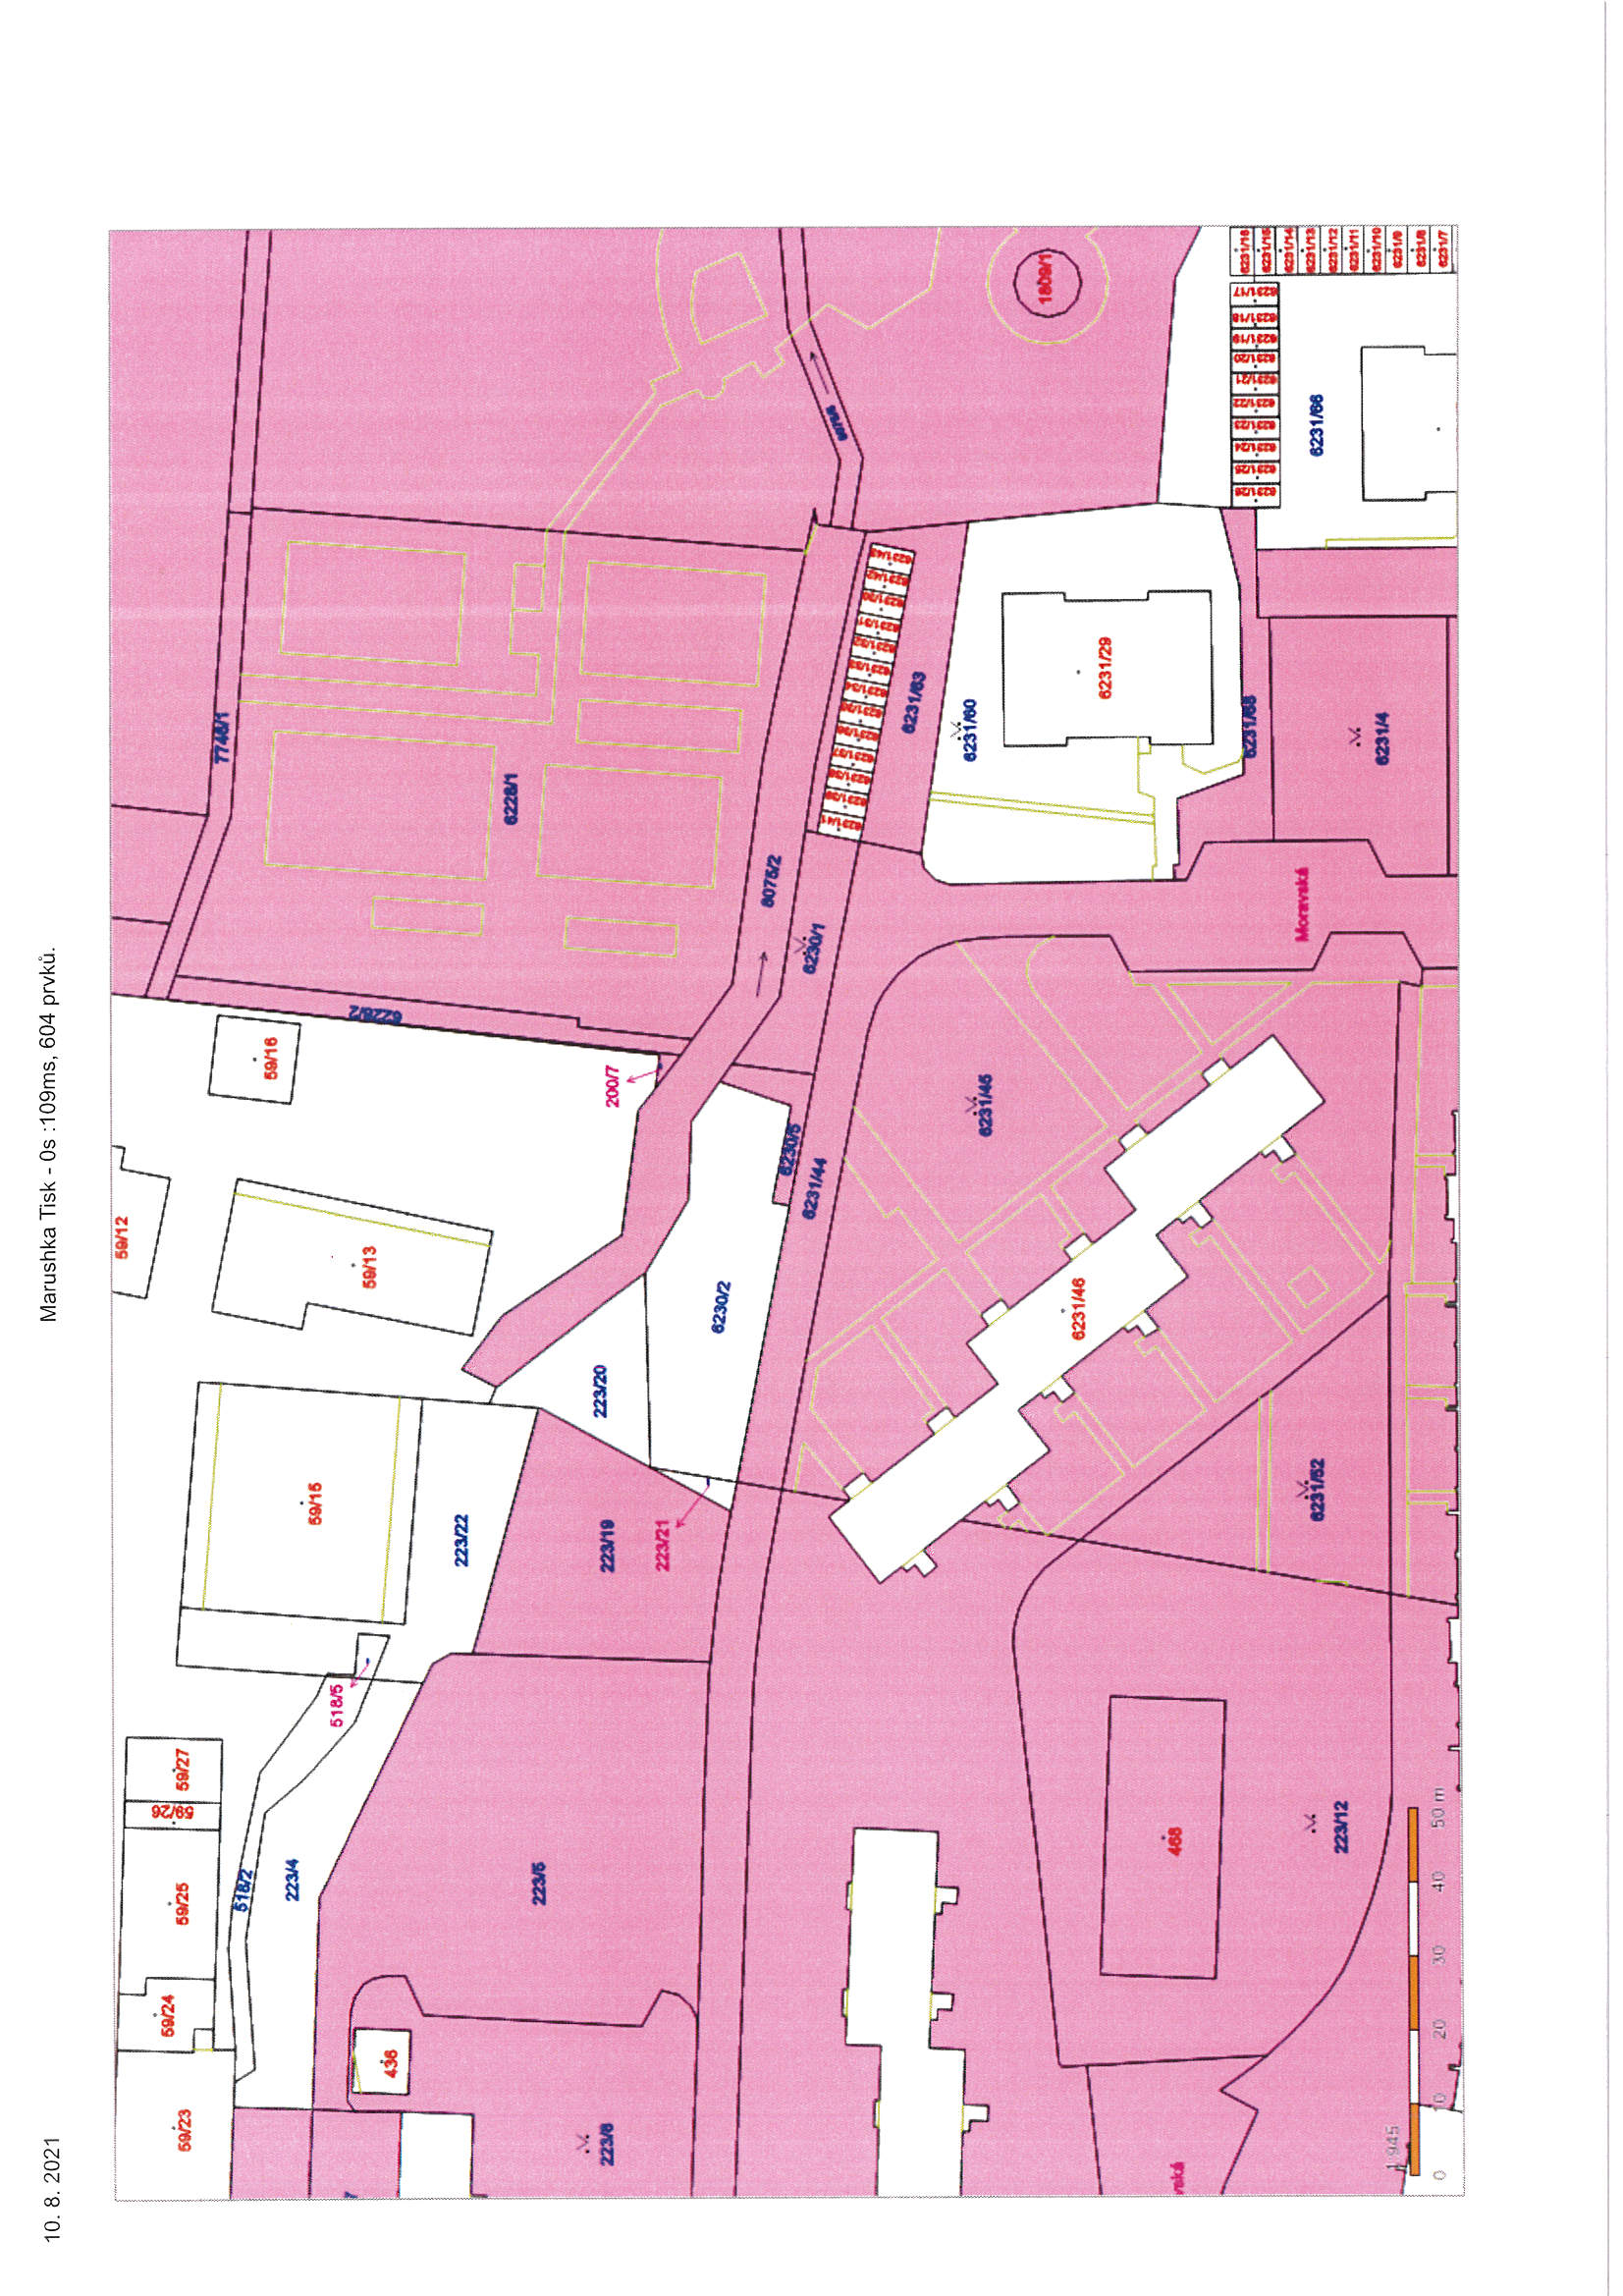
Příloha č. 3

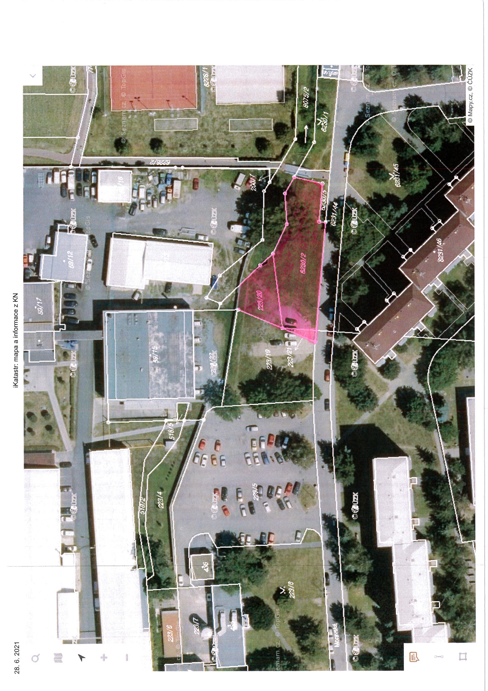
Příloha č. 4

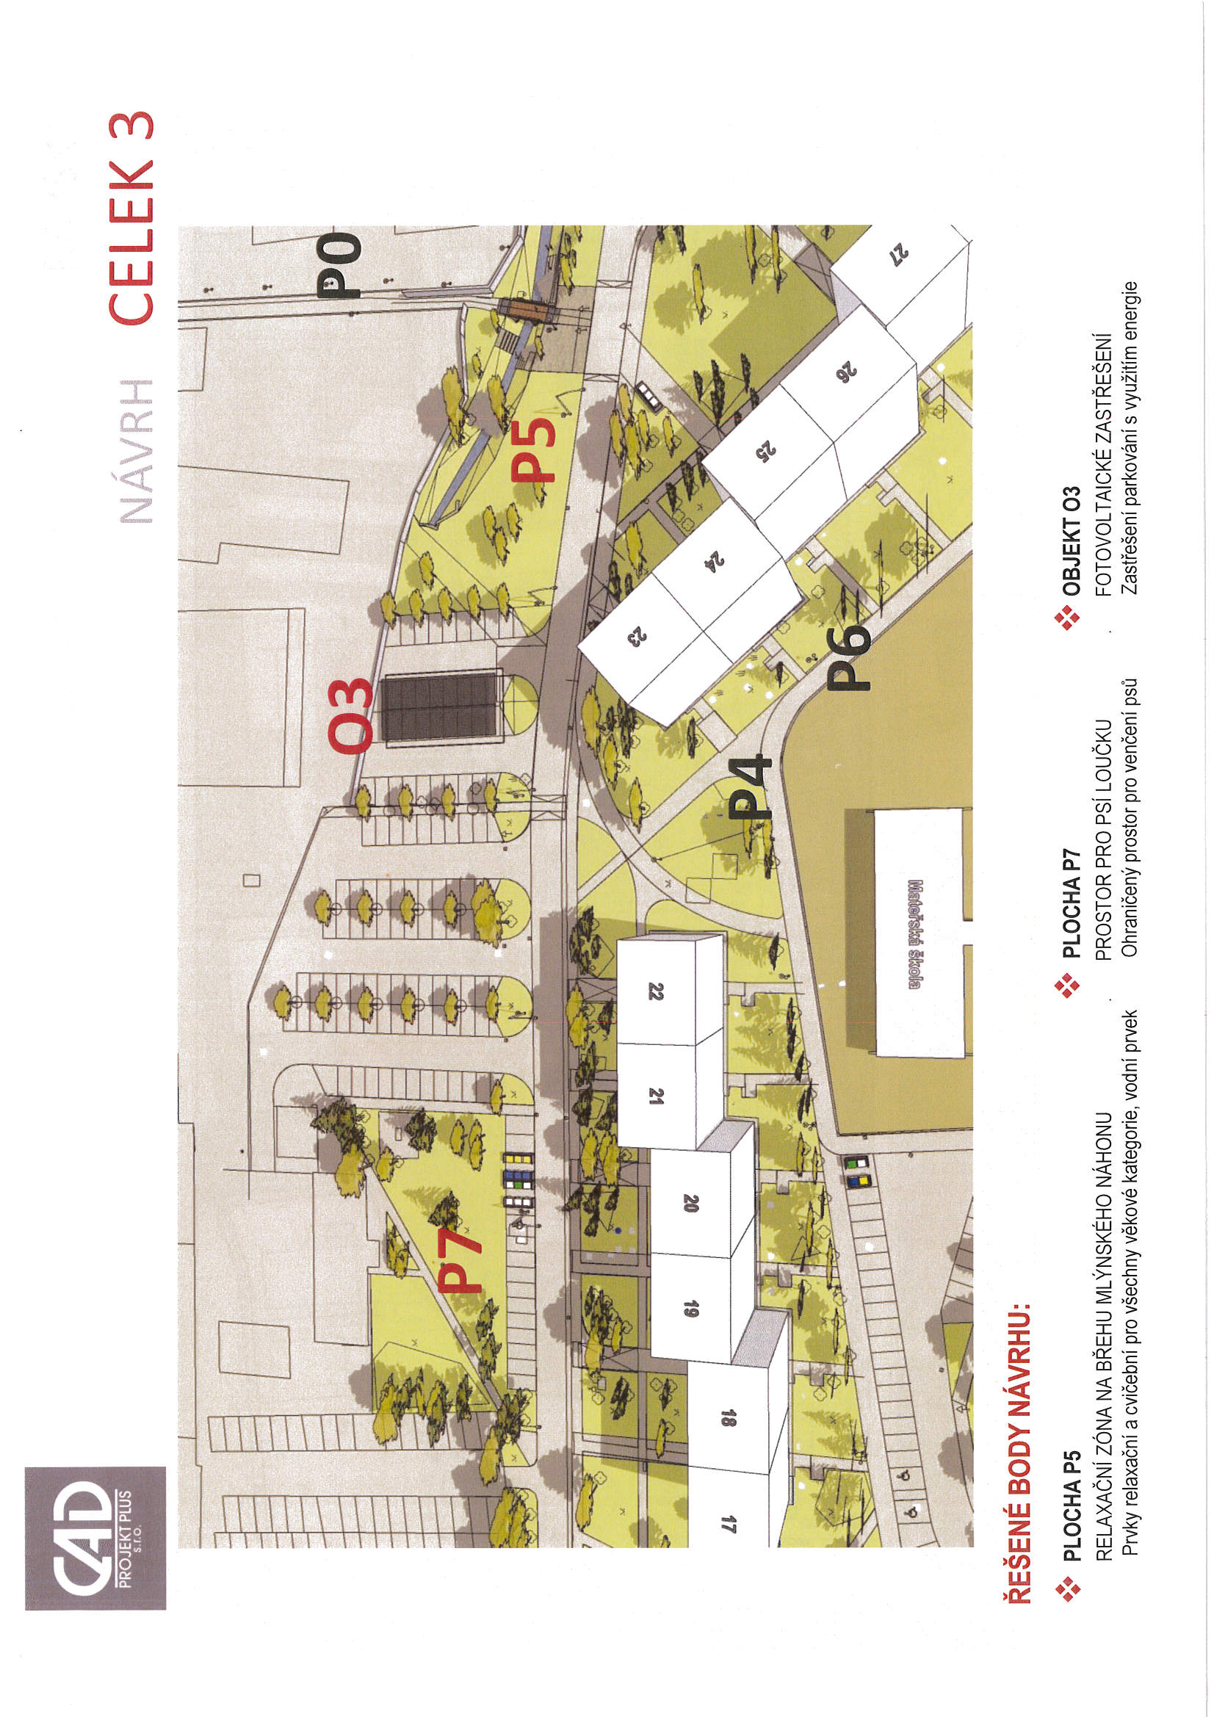
Příloha č. 5
